HIRSCH Thermozell Fertigmischung eco 250

HIRSCH Porozell

Eigenschaften

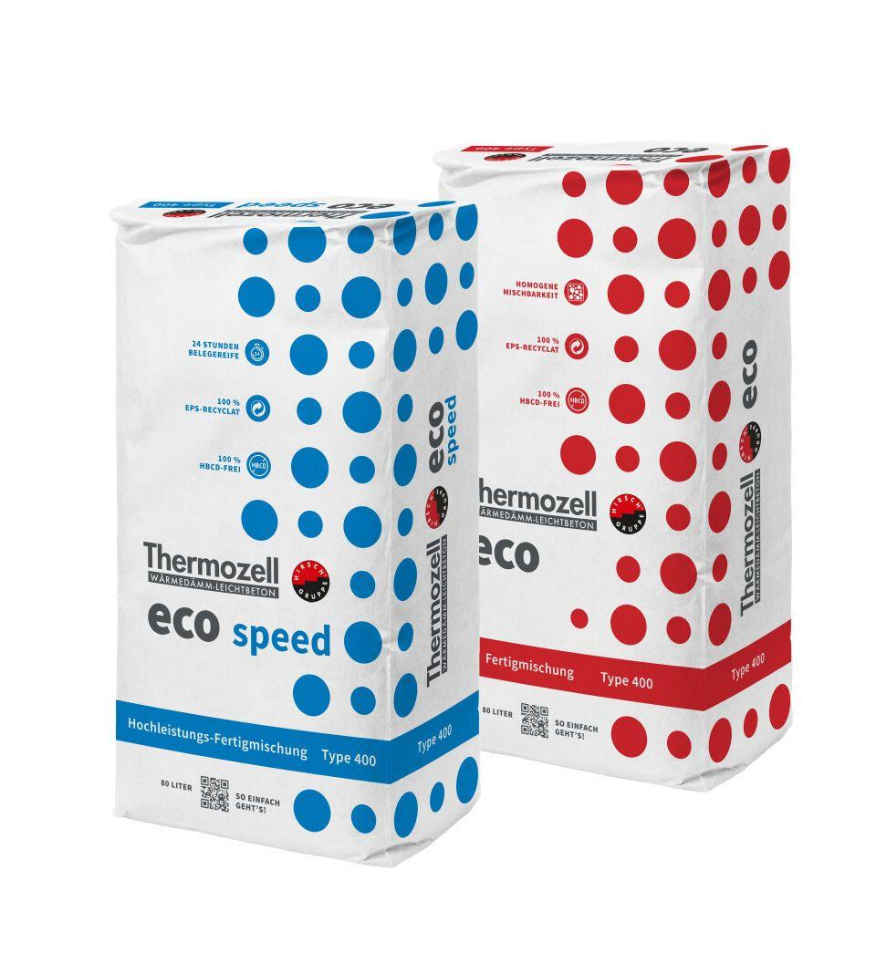

GTIN:

4003974399909

HAN:

503812